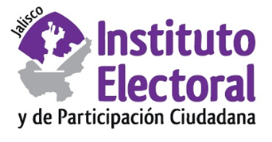

**Quinta sesión ordinaria de la Comisión de**

**Prerrogativas a Partidos Políticos**

**Fecha:** 04 de agosto de 2023

**Hora:** 14:30 horas

**Videoconferencia**

**Orden del día:**

1. Presentación y, en su caso, aprobación del orden del día.
2. Proyecto de acuerdo del Consejo General del Instituto Electoral y de Participación Ciudadana del Estado de Jalisco que determina el monto del financiamiento público local que corresponde a los partidos políticos con derecho a recibirlo, para el ejercicio fiscal dos mil veinticuatro, así como para gastos de campaña para candidaturas independientes para el proceso electoral local 2023-2024.
3. Asuntos generales.

**________________________________**

**Miriam Guadalupe Gutiérrez Mora**

**Secretaría Técnica de la Comisión de**

**Prerrogativas a Partidos Políticos**